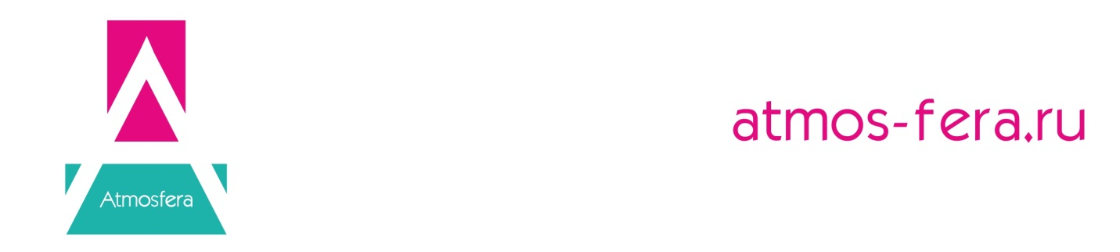

Бриф на разработку Буклета, Каталога, Альбома, Меню

1.Сфера деятельности компании: Ссылка на информационные ресурсы (сайт, публикации о компании, социальные сети) __________________________________________________________________________________________________________________________________________________________
__________________________________________________________________________________________________________________________________________________________
2. Элементы фирменного стили и руководство по их использованию (Логотип, фирменный стиль, брендбук. Визитки, бланки, буклеты, презентации и тд.). При наличии приложить к письму, либо заполнить данный пункт необходимой информацией.) __________________________________________________________________________________________________________________________________________________________________________________________________________

3. Целевая аудитория рекламной компании (Для кого предназначена Ваша продукция: мамы, дети, бизнесмены и т.д.) __________________________________________________________________________________________________________________________________________________________

4. Формат изделия (размеры)___________________________________________________

5. Цветность_________________________________________________________________
6. Количество страниц________________________________________________________

7. Тип сшивки (Скобы, пружина, винты, термоклей)_______________________________

4. Стилистическое решение макета продукции: (Цветовая гамма, шрифты, графические элементы и все что Вы хотели бы видеть в макете.) ______________________________________________________________________________________________________________________________________________________________________________________________________

6. Характеристики печати (материал плотность)____________________________________________________________________________________________________________________________________________________________________________________________________________________________________________________________________________

7. Текстовое наполнение (Контактная информация, адрес, телефон, сайт, перечень услуг, текст акции и т.д. То есть все текстовое наполнение, необходимое в макете) __________________________________________________________________________________________________________________________________________________________________________________________
_____________________________________________________________________________________________
Внимание! Типография не осуществляет корректорскую вычитку текста. Если она необходима данная услуга оплачивается отдельно! В противном случае, ответственность за согласованные орфографические и стилистические ошибки несет заказчик.

8. Изображения и фотоматериалы (Если у вас есть фотографии вашей продукции, необходимые к обязательному использованию, приложите их к письму, для оценки качества. Если вам необходима фотосъемка или подбор иллюстраций, нашими дизайнерами - укажите это в письме.)
__________________________________________________________________________________________________________________________________________________________________________________________

